**Die Komprimierung der Vokal-Dauer**

**Überblick**

Hier soll geprüft werden, inwiefern Vokale aufgrund von silbenfinalem K vs. KK ('Knick' vs. 'Knicks') und augrund von zusätzlichen schwachen Silben im Wort entweder nach der betonten Silbe ('knickt' vs. 'knickte') oder vor der betonten Silbe ('geknickt' vs. 'knickt') gekürzt werden.

Ob zusätzliche Konsonanten im Koda zur Vokalkürzung führen ist umstritten: einige Experimente haben dies bestätigt (Munhall et al, 1992; Shaiman, 2001), andere wiederum nicht (Marin & Pouplier, 2010).

Die Kürzung des Vokals in mehrsilbigen im Vergleich zu einsilbigen Wörtern ist teilweise durch Modellierung (Lindblom & Rapp, 1973) aber auch experimentell (Fowler & Thompson, 2010) nachgewiesen worden. Es ist noch nicht gründlich untersucht worden, ob diese Kürzung eher wegen nachfolgenden, im Vergleich zu davor kommenden, schwachen Silben zustande kommt. Wir untersuchen dieses Phänomen anhand von Wörtern gestaltet mit 'Knick' und 'Klick'.

Die Aufgabe soll sein, diese Sätze zu produzieren mit Satzbetonung (Nuklear-Akzent) auf dem Zielwort:

N1 Er knickt noch einmal

N2 Der Knick noch einmal

N3 Der Knicks noch einmal

N4 Sie knickten noch einmal

N5 Es hat geknickt noch einmal

L1 Er klickt noch einmal

L2 Der Klick noch einmal

L3 Der Klicks noch einmal

L4 Sie klickten noch einmal

L5 Es hat geklickt noch einmal

**Messungen**

* Die Morphemdauer: zwischen der Lösung vom ersten /k/ bis zur Lösung vom zweiten /k/
* Die Dauer des /I/ Vokals
* Die Dauer des /kn/ oder /kl/ Clusters: zwischen dem Wortonset und /I/-Onset. Siehe Abbildung

Eine Matrix mit Spalten für Morphemdauer, Vokaldauer, Clusterdauer, Satztyp, Versuchsperson wird benötigt. Bitte Dauerwerte in Sekunden angeben: 3 Komma-Stellen (z.B. 0.116) genügen (N.B. 0.116 nicht 0,116).

Wortd Vokd Clustd Satz Vpn

0.903 0.141 0.084 N1 abc

... N2

... L10

Also eine gefüllte Matrix mit 10 Reihen und 5 Spalten.

Bitte keine Leerstellen und 'plain' Text analog zu

<http://www.phonetik.uni-muenchen.de/~jmh/lehre/sem/ws1112/pros/truncation.txt>

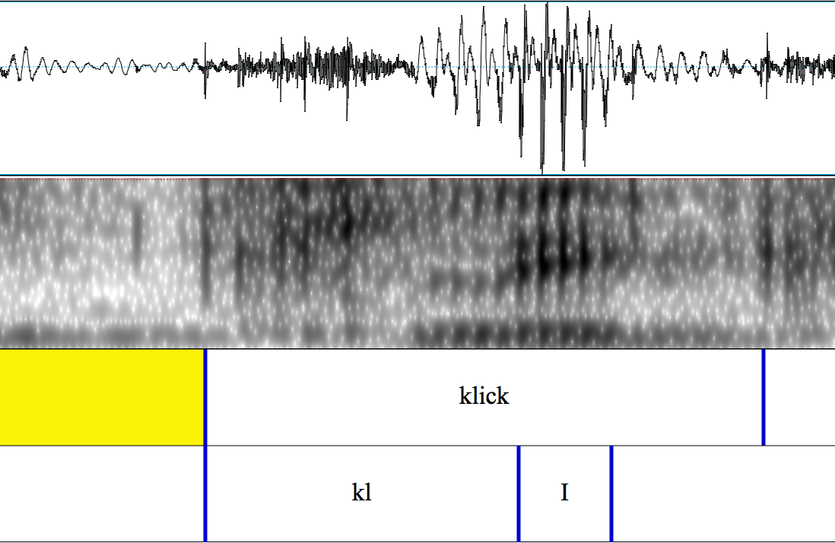

**Literatur**

Lindblom, Rapp, K. (1973) Some Temporal Regularities of Spoken Swedish, PERILUS, 21. Institute of Linguistics, Stockholm University.

Marin, S., & Pouplier, M. (2010) Temporal Organization of Complex Onsets and Codas in American English: Testing the Predictions of a Gestural Coupling Model. Motor Control, 14, 380-407.

Munhall, K., Fowler, C. A., Hawkins, S. & Saltzman, E. (1992) "Compensatory shortening" in .. monosyllables of spoken English, *Journal of Phonetics,* 20, 225-239.

Shaiman, S. (2001). Kinematics of compensatory vowel shortening: the effect of speaking rate and coda composition on intra- and inter-articulatory timing. Journal of Phonetics, 29, 89–107.